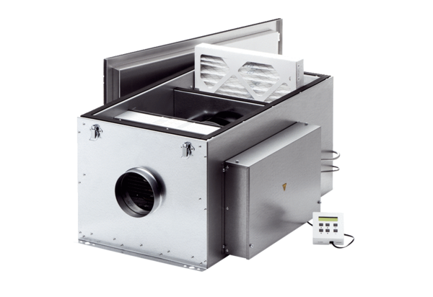Kompaktna kutija ECR 20 ECJedinica za pakiranje: 1 komAsortiman: E
Broj artikla: 0080.0576Proizvođač: MAICO

